专升本报名微信缴费指南
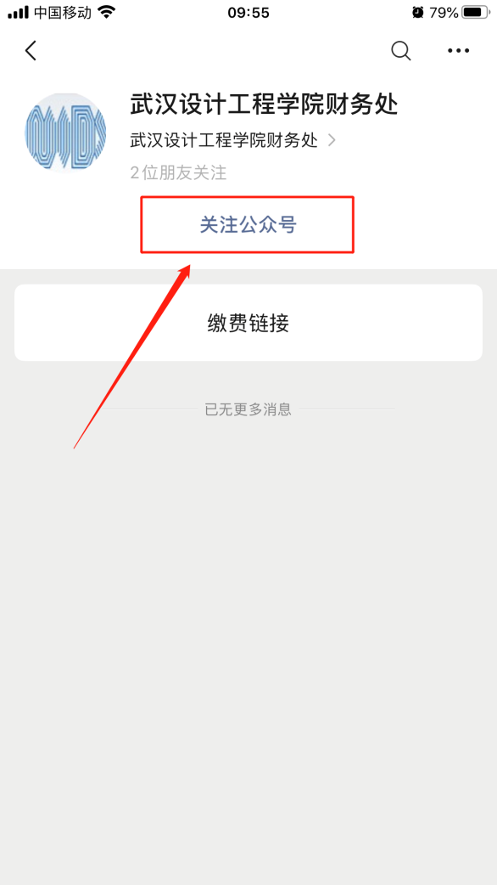
第一步：打开微信“扫一扫”，扫描或长按下方二维码，进入学校微信公众号，点击“关注公众号”。

武汉设计工程学院-微信公众号
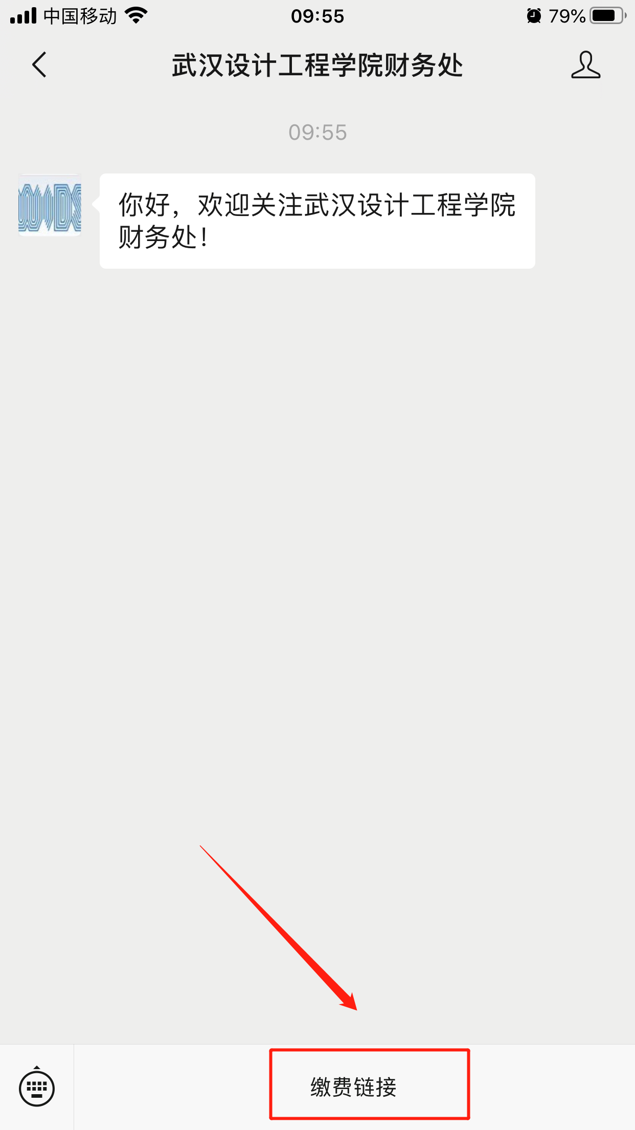
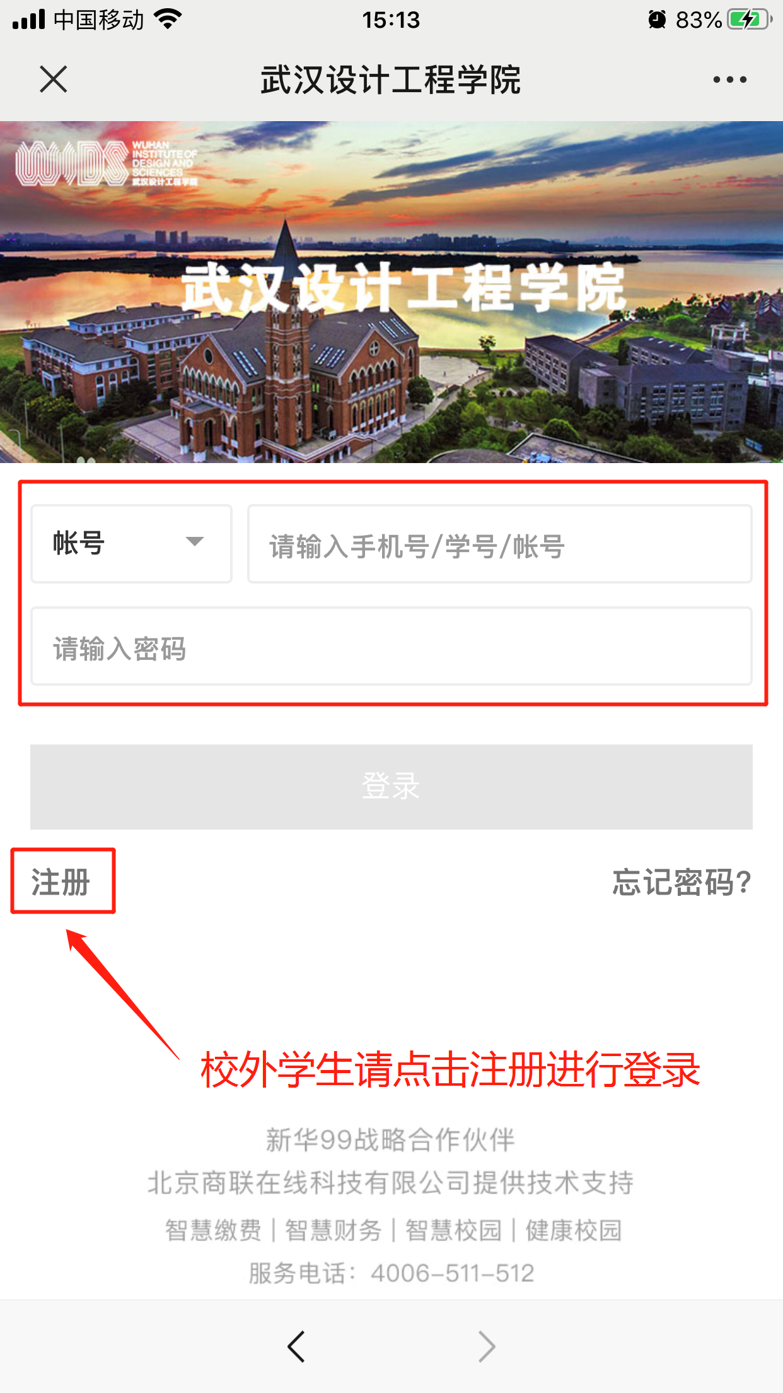
第二步：进入武汉设计工程学院公众号，点击下方菜单：缴费链接；校内学生请输入登录账号和密码进行登录，校外学生请点击“注册”进行登录。
第三步：请输入手机号和验证码，点击下一步，获取短信验证码，设置密码（修改后的密码请牢记）。
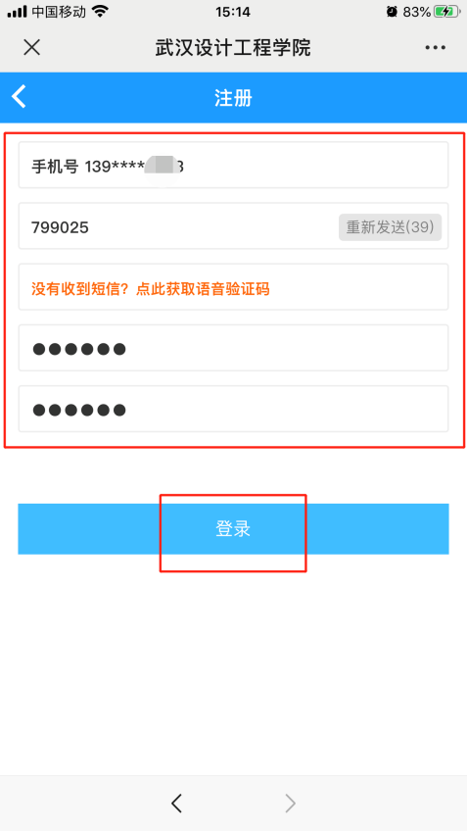
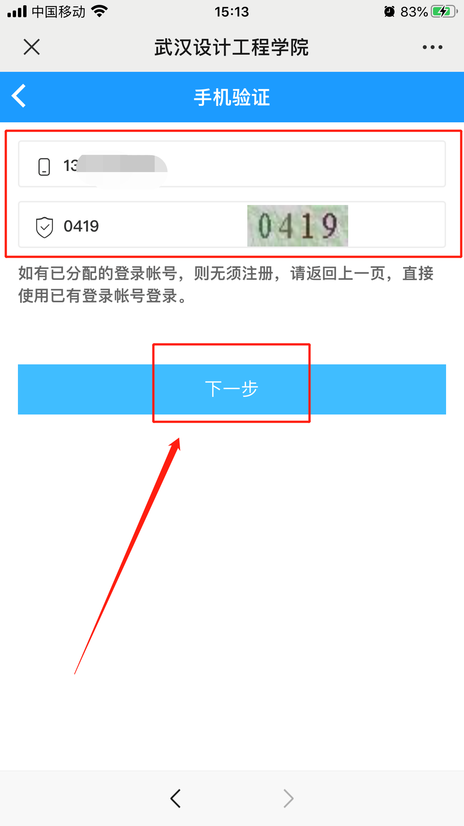
第四步：登录后进入缴费目录页，点击“专升本报名费”。核对要缴费的项目，确认无误后点击“立即报名”。
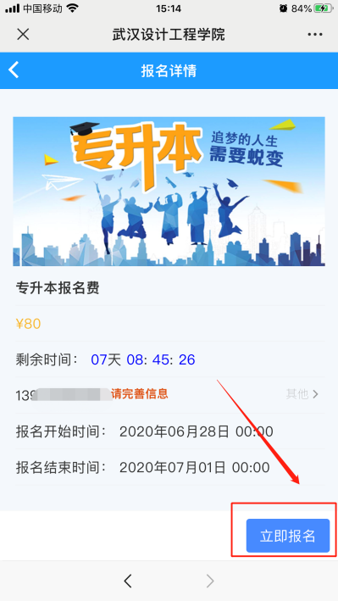
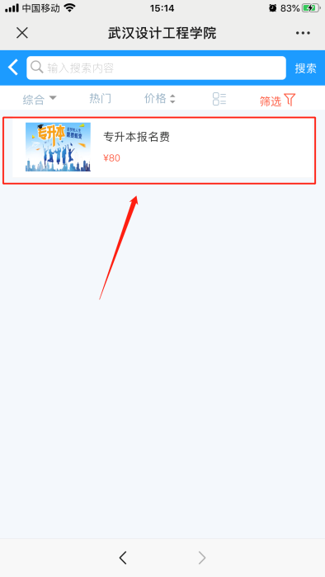
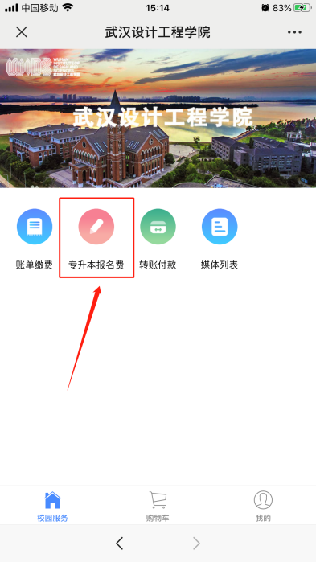

第五步：请正确填写学生姓名、身份证信息，选择报读的专业，点击“保存”。
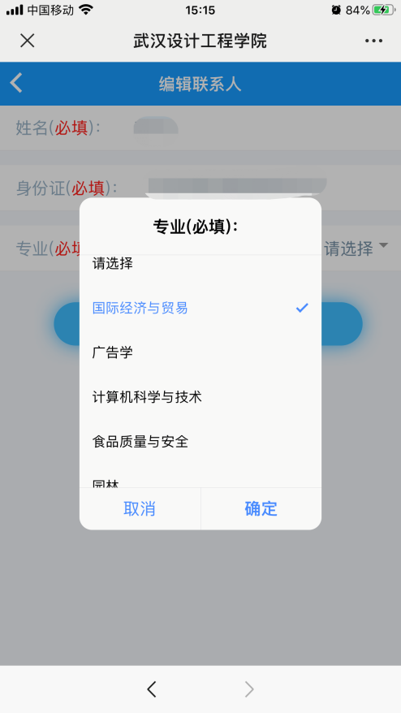
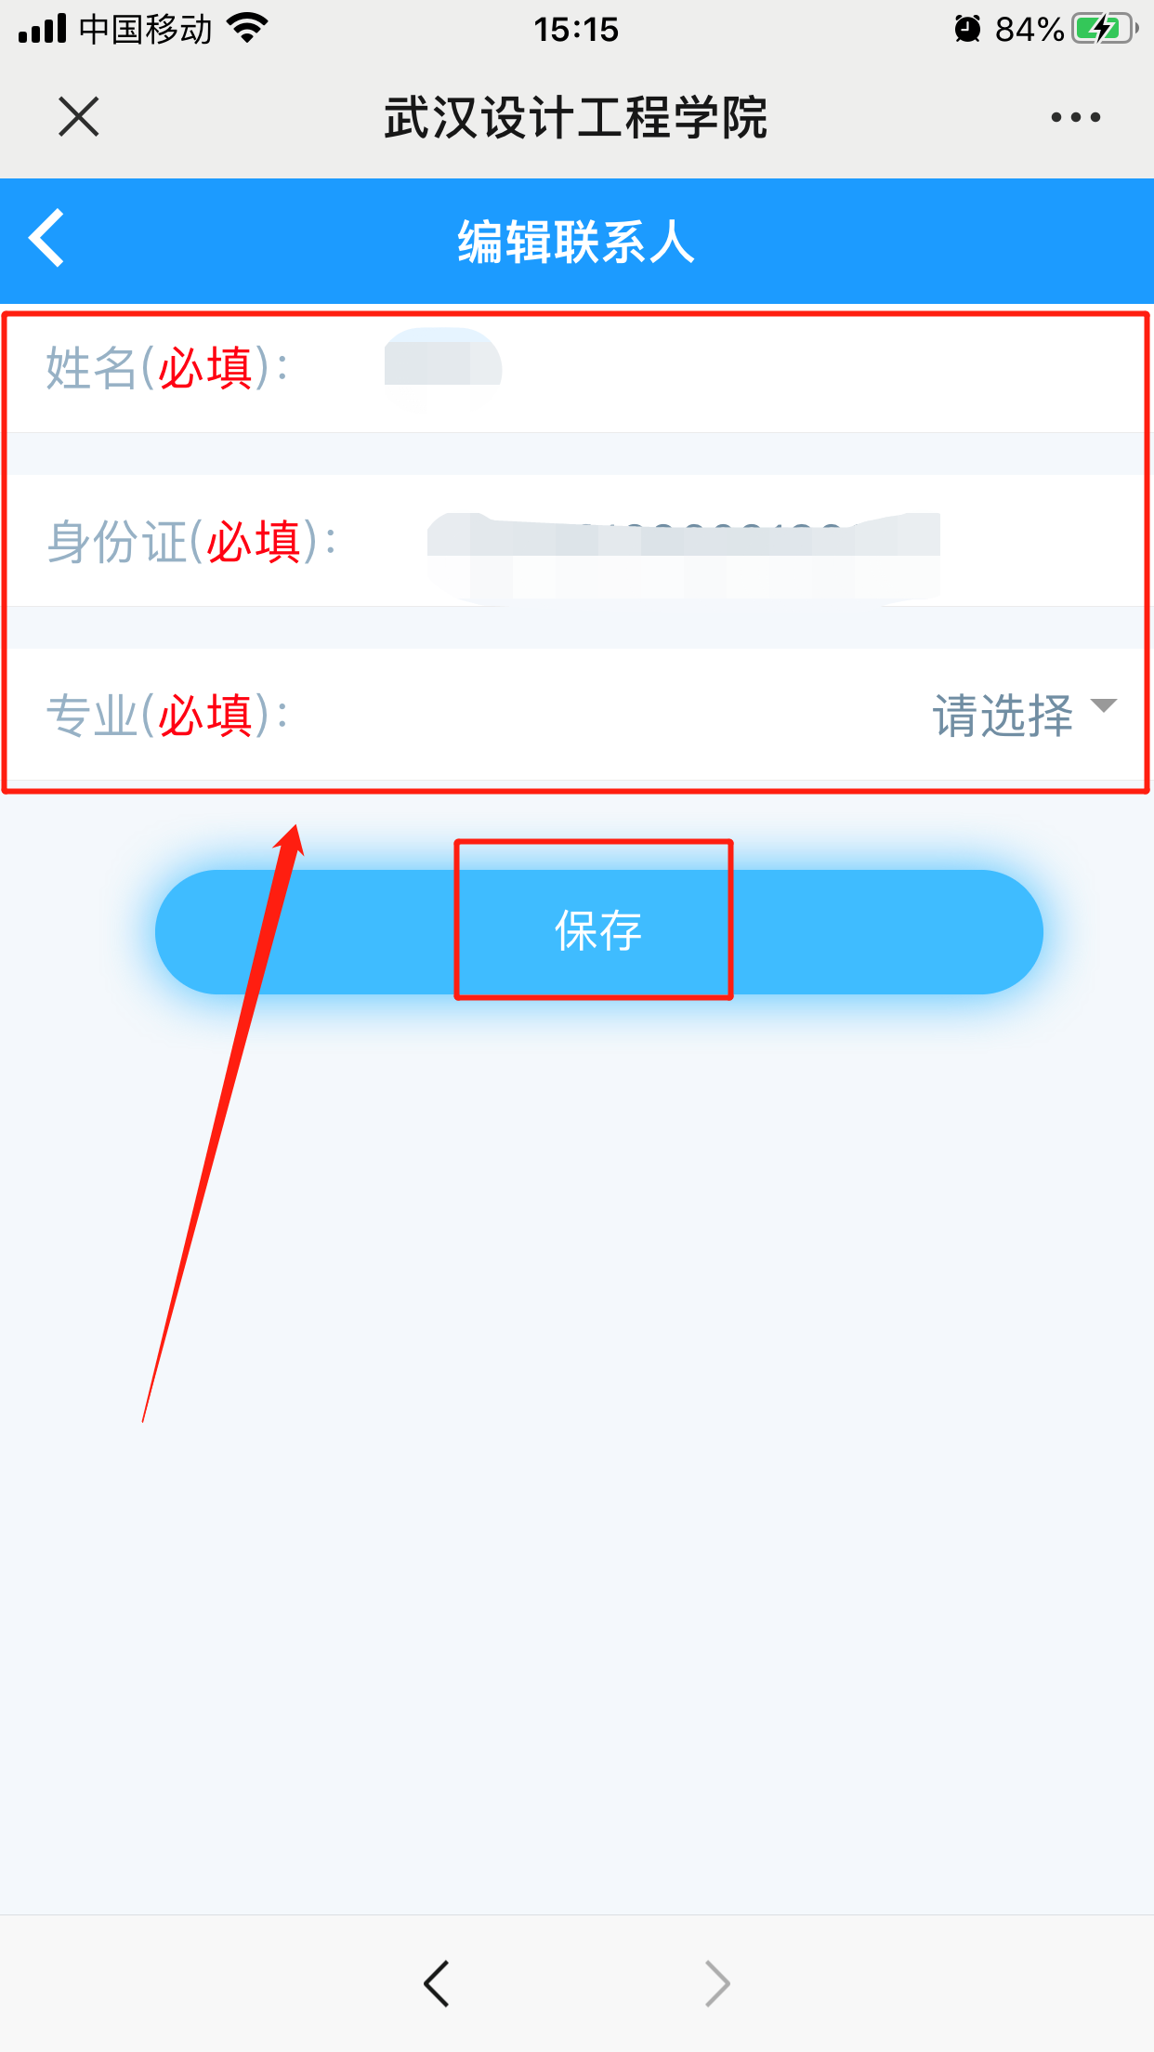
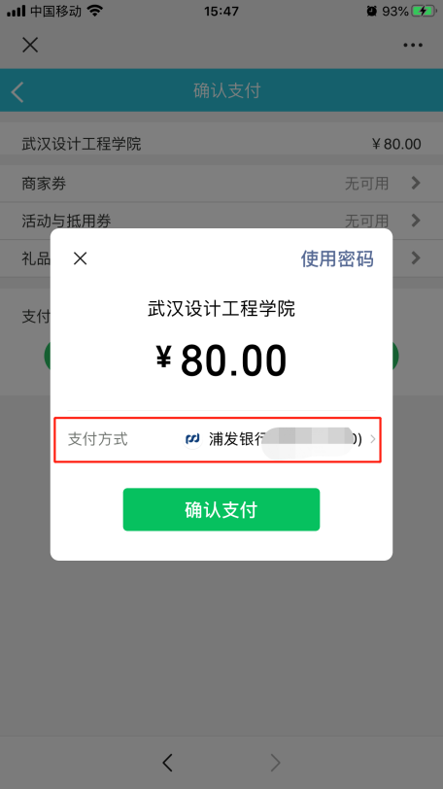
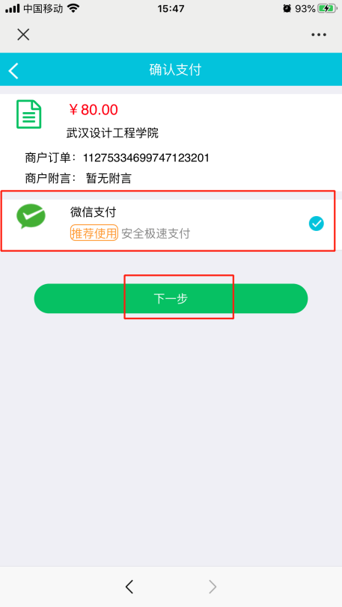
第六步：显示微信支付，点击“下一步”进行支付，可选择零钱、或绑定的各大银行储蓄卡、信用卡完成支付。
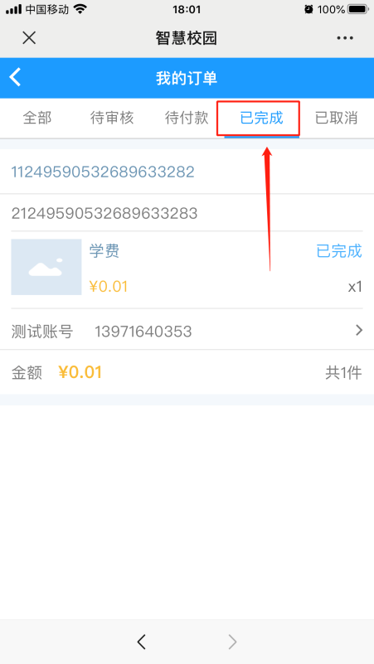
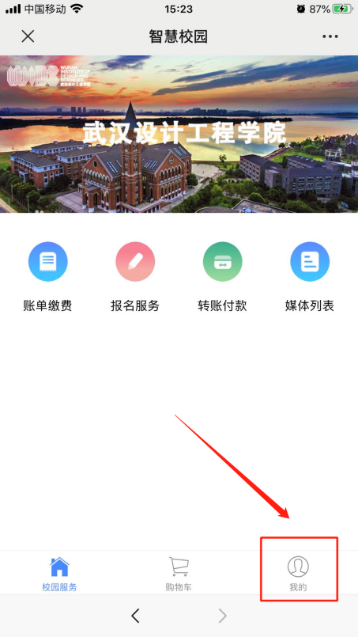
第七步：完成支付后，可回到缴费首页，点击右下“我的”-“已完成”查询相关信息。

